20 рекомендаций для родителей по адаптации детей к детскому саду
Ваш малыш впервые пришёл в детский сад. Конечно, вы очень волнуетесь, как он отреагирует на перемены в его жизни, понравится ли ему в саду, быстро ли он привыкнет...
Детский сад – это новое окружение, новая обстановка, новые люди. Ребенок в период адаптации – живая модель стрессового состояния.
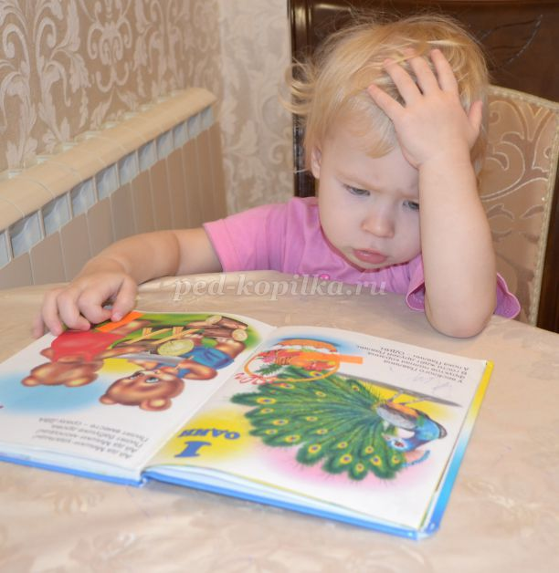
Адаптацию в условиях дошкольного учреждения нужно рассматривать как приспособление функций организма ребенка к условиям существования в группе. Из привычного мира семьи малыши попадают в совершенно новые условия многоликой детской среды. Вполне ясно, почему маленькие детки с первых дней посещения плачут, тяжело переживают разлуку с мамой.
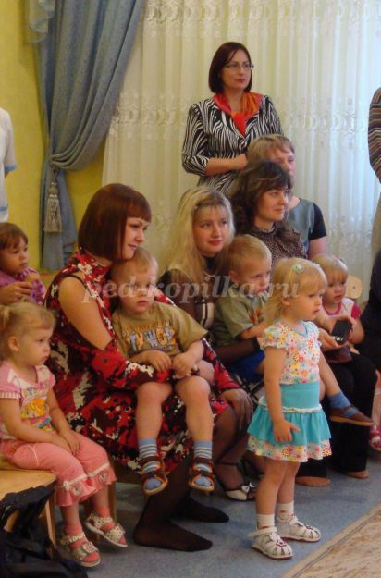
Воспользовавшись практическими рекомендациями, приведёнными в этой консультации, любой родитель сможет помочь своему малышу и себе легче пройти процесс адаптации к детскому саду.
1.Убедитесь в своей уверенности в том, что вашей семье детский сад необходим именно сейчас. Ребенок отлично чувствует, когда родители сомневаются в целесообразности садовского воспитания. Легче и быстрее привыкают дети родителей у которых нет альтернативы детскому саду.
2.Создавайте и сохраняйте позитивное отношение ко всему, что касается детского сада
3.Приведите ребенка на игровую площадку детского сада, чтобы вместе с мамой издалека посмотреть, как дети весело играют друг с другом, строят домики из песка, качаются на качелях и т. д. Затем обо всём увиденном поговорите с малышом дома, поделитесь в его присутствии этой радостной новостью с родственниками и знакомыми.
4.Рассмотрите вместе с ребёнком ваши фотографии детсадовского возраста. Детям нравятся рассказы мам и пап о том, как они детьми ходили в сад. Расскажите, как вы, родители, сначала не умели чего-то делать, а потом научились.
5.Посещайте вместе с ребёнком детские парки и площадки, приучайте его к игре в песочницах, на качелях. Ходите с ребёнком на праздники, на дни рождения друзей, наблюдайте, как он себя ведет: стесняется, уединяется, конфликтует, дерется или же легко находит общий язык, контактирует со сверстниками, тянется к общению, раскован. Исходя из наблюдений, скорректируйте темы бесед с малышом. Главное, чтобы ребёнок воспринял положительный настрой взрослых, который поможет ему в дальнейшем.
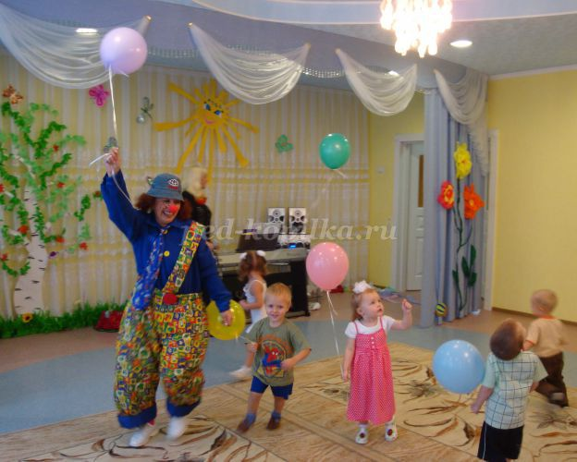
6.Не обсуждайте при ребенке проблемы, связанные с детским садом, которые очень волнуют взрослых. Помните о том, что дети в этом возрасте легко «считывают» эмоции близких, особенно матери, как бы она ни старалась скрыть свое состояние за улыбкой.
7.Заранее узнайте режим дня дошкольного учреждения и постарайтесь приблизить к нему режим своего ребёнка. Ежедневно поднимайте малыша чуть раньше, чем в предыдущий день, сдвигая на более раннее время все привычные дела: завтрак, прогулку и т. д. Укладывайте ребёнка каждый день немного раньше, чем это было сделано вчера, ведь завтра утром ему предстоит встать раньше.
8.Постепенно предлагайте малышу кушать те продукты и блюда, которые входят в меню детского сада (молочные каши, супы, рубленые мясные изделия, тушёные овощи, запеканки, компоты, кисели). Отучайте ребёнка от перекусов между основными приёмами пищи. Ребёнок привыкнет есть только в определённое время, съедал количество еды, достаточное для активной жизни ,в течение нескольких часов, и не испытывал дискомфорта.
9.Обязательно поставьте в известность персонал садика, если малыш склонен к аллергии на тот или иной продукт или лекарство.
10.Формируйте у ребенка навыки самостоятельности: приучайте его самостоятельно есть, пользоваться горшком, мыть руки и вытирать их полотенцем, одеваться и раздеваться, аккуратно складывать одежду. Научите малыша отличать лицевую и изнаночную сторону одежды, переднюю и заднюю часть. Если ребенок берет одежду и старается надеть её сам, то не мешайте ему, не пытайтесь сделать все за него! Если же наоборот, малыш не проявляет желания одеваться самостоятельно, то стимулируйте его. Например, наденьте ему носочки, но не до конца, и предложите самому подтянуть их повыше. Предлагайте ему самому снимать ту одежду, которую действительно легко снять. Вместе одевайте и раздевайте игрушку. Устройте соревнование, кто быстрее наденет носки, футболку, свитер... Подыграйте малышу, уступив ему первенство. Ваш «Чемпион» придет в восторг, а заодно и потренируется в самостоятельном одевании.
11.Приучайте ребенка пользоваться горшком или унитазом. В случае, если ваш ребенок не умеет пользоваться горшком, постарайтесь приучить его сообщать о мокрых штанишках или, о возникшей потребности.
12.В первый день поступления ребёнка в детский сад не нервничайте, не демонстрируйте свою тревогу. Отправляйте малыша в детский сад только здоровым.
13.Расскажите воспитателю об особенностях ребёнка, что ему нравится, что он не переносит, что уже умеет и в чем нужна помощь.
14.Разрешите ребёнку взять с собой в первый день любимую игрушку.
15.Не оставляйте малыша в саду сразу на целый день. В первую неделю приводите ребенка всего на 1-2 часа, постепенно увеличивая количество времени, которое он проводит в детском саду.
16.Помните о том, что утреннее расставание детей и родителей в детском саду – всегда трудный момент для обоих. Расставайтесь с ребенком легко и быстро. Разработайте вместе с ребенком несложную систему прощальных знаков внимания – и ему будет проще отпустить вас. В случае, если ребенку очень трудно расстаться с мамой, пусть на первых порах его отводят в садик папа, бабушка или дедушка.
17.Не делайте перерывы в посещении детского сада — неделька дома не только не поможет малышу адаптироваться к садику, но и продемонстрирует ему, что есть и другой вариант, которого можно всеми силами добиваться.
18.Сохраняйте спокойный и бесконфликтный климат для ребенка в семье на период адаптации. Отмените походы в кино, цирк, в гости, сократите время просмотра телевизора.
19.В выходные дни соблюдайте дома приблизительно такой же режим, как в детском саду.
20.Помните о том, что адаптация у детей проходит по-разному, выражается в отличных друг от друга реакциях и занимает разные сроки. Ваш ребёнок индивидуален в своём поведении, своих переживаниях и чувствах, не забывайте об этом! Если через месяц ваш ребенок еще не привыкнет к детскому саду, проверьте список рекомендаций и попытайтесь выполнить те из них, о которых вы забыли.
Желаю Вашим дочкам и сыночкам легкой адаптации!

